Thema speel je mee?

De ballen: rond voorwerp voor spel en sport.

De tennisbal: de tennisbal wordt gebruikt bij het tennis. Er wordt tegenaan geslagen met een tennisracket.

De basketbal: bal waarmee je basketbal speelt.

De voetbal: Een voetbal is een hol bolvormig met lucht gevuld voorwerp, dat gebruikt wordt bij het voetbalspel.

De strandbal: Een strandbal is een grote opblaasbare bal bedoeld voor op het strand.

De stuiterbal: Een stuiterbal is een kleine bal, gemaakt van elastisch materiaal zoals rubber. De stuiterbal kan gebruikt worden om mee te gooien.

de stuiterbal

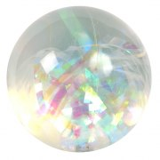
de strandbal

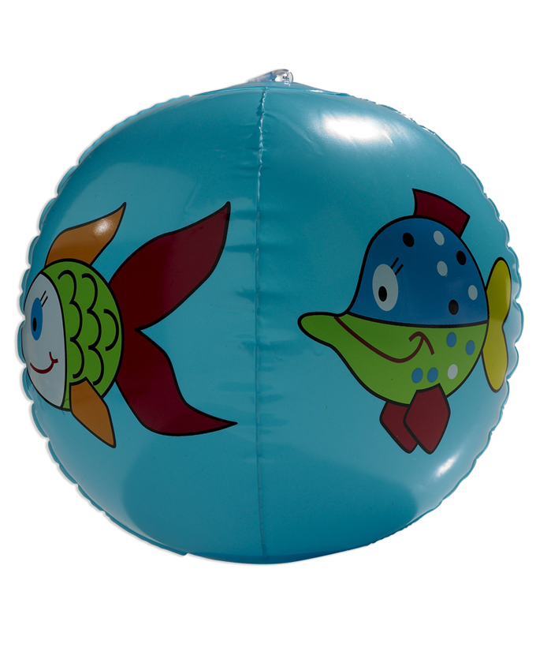
de voetbal

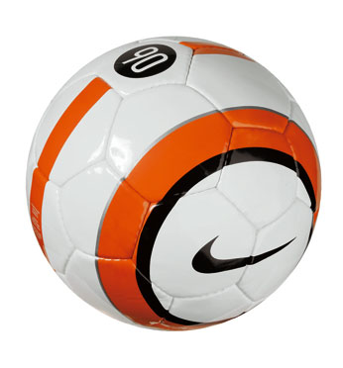
de basketbal

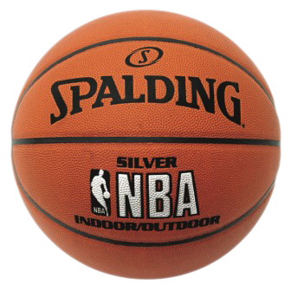
de tennisbal

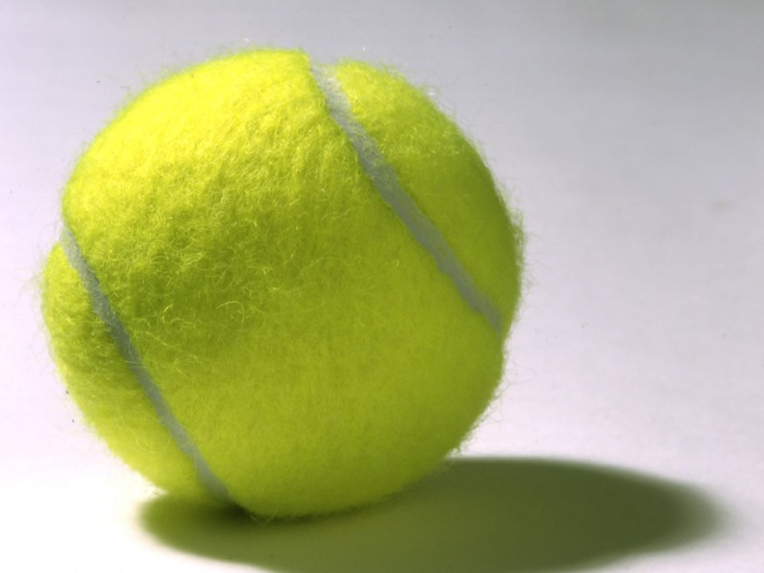
de ballen
